الاتحـاد الدولـي للاتصـالات
مكتب تقييس الاتصالات
 |  | جنيف، 10 أغسطس 2023
المرجع: | Corrigendum 1 to  TSB Collective letter 3/20  SG20/CB | إلى:  - إدارات الدول الأعضاء في الاتحاد؛  - أعضاء قطاع تقييس الاتصالات بالاتحاد؛  - المنتسبين إلى قطاع تقييس الاتصالات المشاركين في لجنة الدراسات 20؛  - الهيئات الأكاديمية المنضمة إلى الاتحاد
الهاتف: | +41 22 730 6301
الفاكس: | +41 22 730 5853
البريد الإلكتروني: | tsbsg20@itu.int
الموقع الإلكتروني: | https://itu.int/go/tsg20
الموضوع: | اجتماع لجنة الدراسات 20 والأحداث ذات الصلة؛ أروشا، 12-22 سبتمبر 2023
حضرات السادة والسيدات،
تحية طيبة وبعد،
نود إبلاغكم بأنه، فيما يتعلق بالجلسة العامة الافتتاحية للجنة الدراسات 20 (إنترنت الأشياء (IoT) والمدن والمجتمعات الذكية (SC&C)) (13 سبتمبر 2023) والجلسة العامة للجنة الدراسات 20 والجلسة المعنية ببيانات الاتصال (20 سبتمبر 2023) والجلسة العامة الختامية (22 سبتمبر 2023)، التي ستُعقد في أروشا، تنزانيا، لن يتوفر سوى البث الشبكي فقط.
وستتوفر في جميع الجلسات الأخرى المشاركة التفاعلية عن بُعد على أساس أفضل الجهود. وللتمكن من المشاركة عن بُعد في الجلسات، يجب على المندوبين التسجيل للمشاركة في الاجتماع.
وينبغي أن يدرك المشاركون أن الاجتماع، وفقاً للممارسات المتبعة، لن يتأخر أو يتوقف بسبب عدم قدرة المشاركين عن بُعد على التوصيل أو الاستماع أو بسبب عدم سماعهم، حسب ما يراه الرئيس. وإذا اعتبرت جودة الصوت للمشارك عن بُعد غير كافية، يجوز للرئيس إيقاف المشارك عن بُعد ويمكن أن يمتنع عن إعطائه الكلمة حتى يتبين أن المشكلة قد تم حلها.
أتمنى لكم اجتماعاً مثمراً وممتعاً.
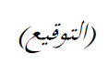  وتفضلوا بقبول فائق التقدير والاحترام.  سيزو أونوي  مدير مكتب تقييس الاتصالات | 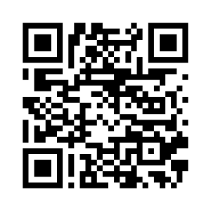لجنة الدراسات 20  لقطاع تقييس الاتصالات
 | أحدث المعلومات عن الاجتماع

